Муниципальное бюджетное дошкольное образовательное учреждение
детский сад «Радуга»

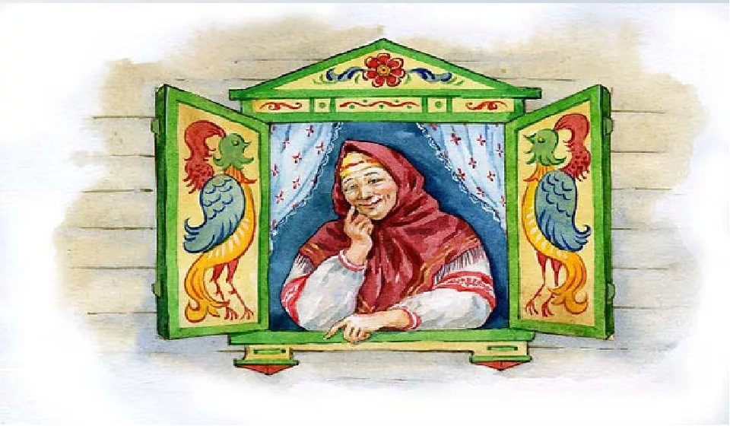

Воспитатель:
Шкляр О.В.

2023 г.
Вид проекта: творческо-познавательный, краткосрочный
Актуальность проекта:
Приобщаясь к традиционному русскому фольклору через устное народное творчество ребёнок не только овладевает родным языком, осваивает его красоту, но и приобщается к культуре своего народа.
Именно сказки являются материалом для обучения детей родной речи.
Сказка - необходимый элемент духовной жизни ребёнка. Входя в мир чудес и волшебства, ребёнок погружается в глубины своей души. Русские народные сказки, вводя детей в круг необыкновенных событий, превращений, происходящих с их героями, выражают глубокие моральные идеи. Они учат доброму отношению к людям, показывают высокие чувства и стремления. К. И. Чуковский писал, что цель сказочника, и в первую очередь народного – «воспитать в ребенке человечность – эту дивную способность человека волноваться чужим несчастьям, радоваться радостям другого, переживать чужую судьбу, как свою».
Встреча детей с героями сказок не оставит их равнодушными. Желание помочь попавшему в беду герою, разобраться в сказочной ситуации – всё это стимулирует умственную деятельность ребёнка, развивает интерес к предмету. В результате сопереживания у ребёнка появляются не только новые знания, но и самое главное - новое эмоциональное отношение к окружающему: к людям, предметам, явлениям. Из сказок дети черпают множество познаний: первые представления о времени и пространстве, о связи человека с природой, предметным миром. Дети сталкиваются с такими сложнейшими явлениями и чувствами, любовь и ненависть; гнев и сострадание. Форма изображения этих явлений особая, сказочная, доступная пониманию ребенка, а высота проявлений, нравственный смысл остаются подлинными, «взрослыми». Поэтому те уроки, которые дает сказка, — это уроки на всю жизнь и для больших, и для маленьких.
Язык сказок отличается большой живописностью: в нем много метких сравнений, эпитетов, образных выражений, диалогов, песенок, ритмичных повторов, которые помогают ребенку запомнить сказку. Данный проект поможет развить у детей устную речь, его фантазию и воображение, повлияет на духовное развитие, научит определенным нравственным нормам.
Участники проекта: дети 1 младшей группы воспитатели, родители.
Интеграция образовательных областей: «Познавательное развитие», «Социально-коммуникативное развитие», «Речевое развитие», «Художественно-эстетическое развитие», «Физическое развитие».
Цель: развитие интереса у детей к сказкам, создание условий для активного использования сказок в деятельности детей.
Задачи:
-способствовать формированию интереса к книгам, сказкам.
- развивать элементы детского творчества в продуктивной деятельности.
-воспитывать навыки аккуратного общения с книгой.
Предполагаемый результат:
Дети:
- познакомить с фольклором русского народа;
- способствовать накоплению у детей эстетического и эмоционального опыта, при чтении и обсуждении сказок;
- развивать артистические способности посредствам участия в простых инсценировках сказок;
- развивать образное мышление, фантазию, творческие способности;
- совершенствовать ситуативно-деловую форму общения со взрослыми.• Родители:
- создание в семье благоприятных условий для развития ребенка, с учетом опыта детей приобретенного в детском саду;
- развивать личностные качества ребёнка посредством сказки;
- заинтересовать родителей жизнью группы, вызвать желание участвовать в ней.
Поэтапная реализация проекта:
Подготовительный этап
1) Подбор методического материала.
2) Подбор игрового материала.
3) Планирование работы.
Основной этап
Реализация проекта.
Продукты проекта:
- Выставки детских работ;
- Библиотека книг со сказками;
- Кукольный театр руками родителей.

План проекта:

№ | Мероприятия | Сроки
1 | -Чтение сказки «Репка» с рассматриванием иллюстраций  - Беседа: «Книги – лучшие друзья»  - Д/и «Кто за кем?»  -Раскрашивание раскрасок по сказке.  - Информация для родителей в папке - передвижке: «Читаем детям сказки» | 13.11.2023г
2 | -Чтение сказки «Теремок» с рассматриванием иллюстраций.  - Театрализация сказки «Теремок»  - Беседа о жизни лесных зверей  - Д/И «Кто как кричит? »  - Просмотр мультфильма по сказке. | 14.11.2023г
3 | -Чтение сказки «Курочка ряба» с рассматриванием иллюстраций  -Д/и «Сложи картинку»  Пальчиковая игра «Курочка Ряба»  - П/и «Вышла курочка гулять»  - Лепка на тему: « яичко Курочки рябы» | 15.11.2023г
4 | -Чтение сказки «Колобок» с рассматриванием иллюстраций  - Пальчиковая игра « Мы лепили колобок»  - Рисование «Дорожка для Колобка»  - П/и «По ровненькой дорожке» | 16.11.2023г
5 | -Чтение сказки «Волк и семеро козлят» с рассматриванием презентации.  Д/И «Из какой сказки герой?»  -Конструирование «Домик для козлят»  - Консультация для родителей «Какие сказки читать ребёнку на ночь»  Акция «Подари книгу со сказками в группу» | 17.11.2023г
6 | Подведение итогов проекта | 20.11.2023г

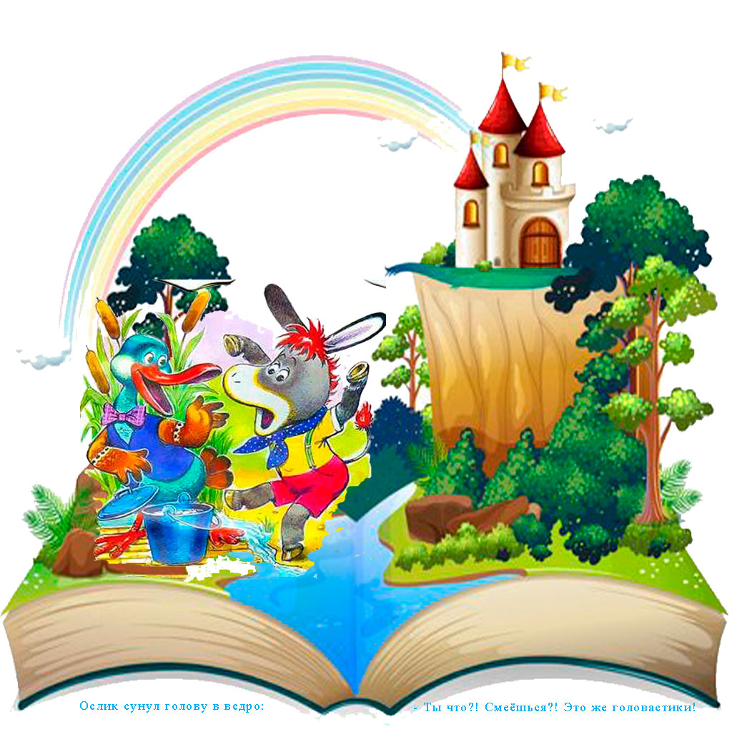

Сказка «Репка»
Посадил дед репку. Выросла репка большая-пребольшая. Стал дед репку из земли тянуть. Тянет-потянет, вытянуть не может.
Позвал дед бабку. Стали они вместе тянуть. Бабка за дедку, дедка за репку - тянут-потянут, вытянуть не могут.
Позвала бабка внучку. Внучка за бабку, бабка за дедку, дедка за репку - тянут-потянут, вытянуть не могут.
Позвала внучка Жучку. Жучка за внучку, внучка за бабку, бабка за дедку, дедка за репку - тянут-потянут, вытянуть не могут.
Позвала Жучка кошку. Кошка за Жучку, Жучка за внучку, внучка за бабку, бабка за дедку, дедка за репку - тянут-потянут, вытянуть не могут.
Позвала кошка мышку. Мышка за кошку, кошка за Жучку, Жучка за внучку, внучка за бабку, бабка за дедку, дедка за репку - тянут-потянут, вытянули репку!
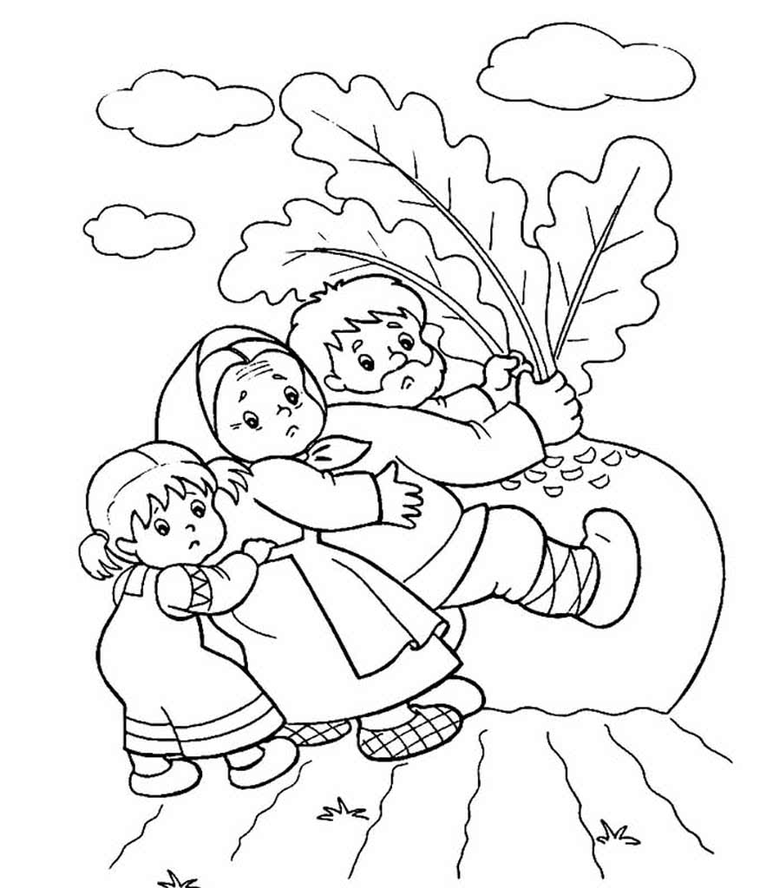
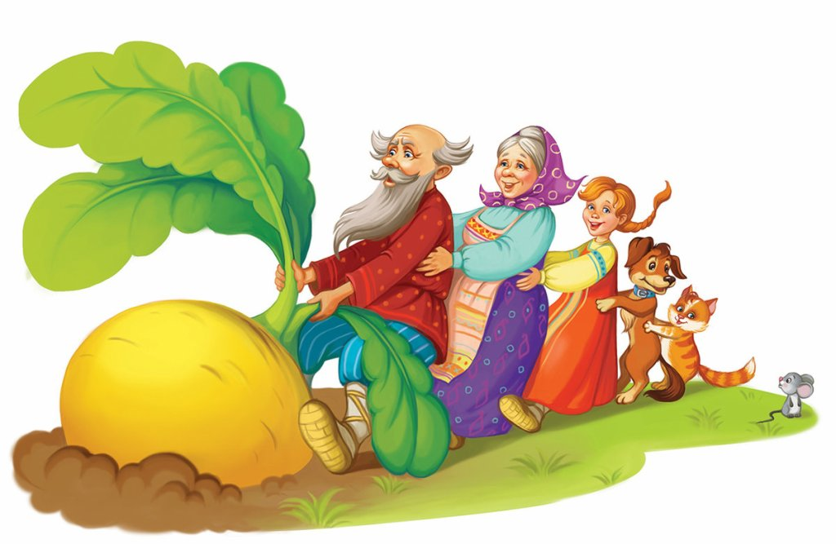
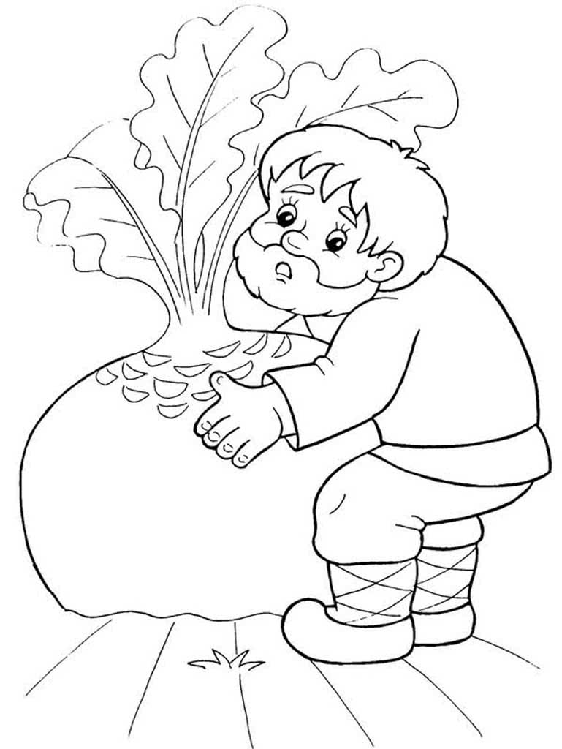

Сказка «Теремок»
Стоит в поле теремок-теремок.
Он не низок, не высок, не высок.
Бежит мимо мышка-норушка. Увидела теремок, остановилась и спрашивает:
— Кто, кто в теремочке живёт?
Кто, кто в невысоком живёт?
Никто не отзывается.
Вошла мышка в теремок и стала в нём жить.
Прискакала к терему лягушка-квакушка и спрашивает:
— Кто, кто в теремочке живёт? Кто, кто в невысоком живёт?
— Я, мышка-норушка! А ты кто?
— А я лягушка-квакушка.
— Иди ко мне жить!
Лягушка прыгнула в теремок. Стали они вдвоём жить.
Бежит мимо зайчик-побегайчик. Остановился и спрашивает:
— Кто, кто в теремочке живёт? Кто, кто в невысоком живёт?
— Я, мышка-норушка!
— Я, лягушка-квакушка. А ты кто?
— А я зайчик-побегайчик.
— Иди к нам жить!
Заяц скок в теремок! Стали они втроём жить.
Идёт лисичка-сестричка. Постучала в окошко и спрашивает:
— Кто, кто в теремочке живёт?
Кто, кто в невысоком живёт?
— Я, мышка-норушка.
— Я, лягушка-квакушка.
— Я, зайчик-побегайчик. А ты кто?
— А я лисичка-сестричка.
— Иди к нам жить!
Забралась лисичка в теремок. Стали они вчетвером жить.
Прибежал волчок — серый бочок, за глянул в дверь и спрашивает:
— Кто, кто в теремочке живёт?
Кто, кто в невысоком живёт?
— Я, мышка-норушка.
— Я, лягушка-квакушка.
— Я, зайчик-побегайчик.
— Я, лисичка-сестричка. А ты кто?
— А я волчок — серый бочок.
— Иди к нам жить!
Волк и влез в теремок. Стали они впятером жить.
Вот они все в теремке живут, песни поют.
Вдруг идёт мимо медведь косолапый. Увидел медведь теремок, услыхал песни, остановился и заревел во всю мочь:
— Кто, кто в теремочке живёт?
Кто, кто в невысоком живёт?
— Я, мышка-норушка.
— Я, лягушка-квакушка.
— Я, зайчик-побегайчик.
— Я, лисичка-сестричка.
— Я, волчок — серый бочок. А ты кто?
— А я медведь косолапый.
— Иди к нам жить!
Медведь и полез в теремок.
Лез-лез, лез-лез — никак не мог влезть и говорит:
— Я лучше у вас на крыше буду жить.
— Да ты нас раздавишь!
— Нет, не раздавлю.
— Ну так полезай! Влез медведь на крышу.
Только уселся — трах! — раздавил теремок. Затрещал теремок, упал набок и весь развалился.
Еле-еле успели из него выскочить:
мышка-норушка,
лягушка-квакушка,
зайчик-побегайчик,
лисичка-сестричка,
волчок — серый бочок, все целы и невредимы.
Принялись они брёвна носить, доски пилить — новый теремок строить. Лучше прежнего выстроили!

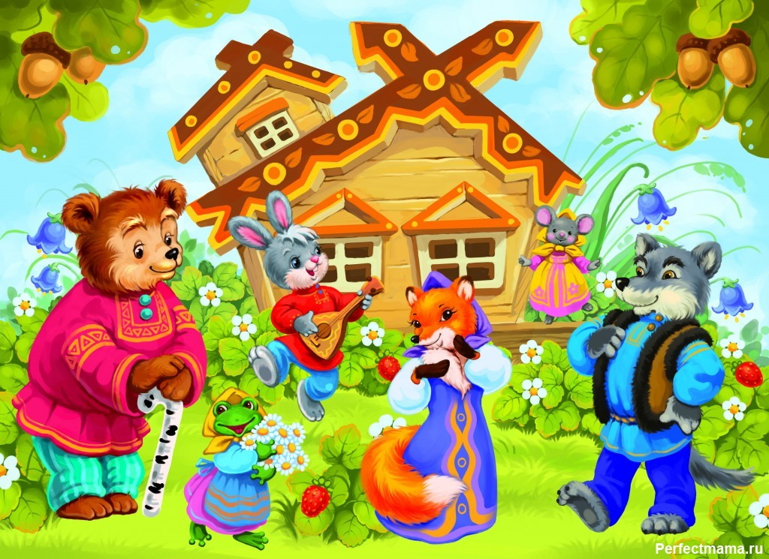

Сказка «Курочка Ряба»
Жили себе дед да баба,
И была у них курочка Ряба.
Снесла курочка яичко:
Яичко не простое, Золотое.
Дед бил, бил — не разбил;
Баба била, била — не разбила.
Мышка бежала,
Хвостиком махнула:
Яичко упало
И разбилось.
Дед и баба плачут!
Курочка кудахчет:
— Не плачь, дед, не плачь, баба.
Я снесу вам яичко другое,
Не золотое — простое.
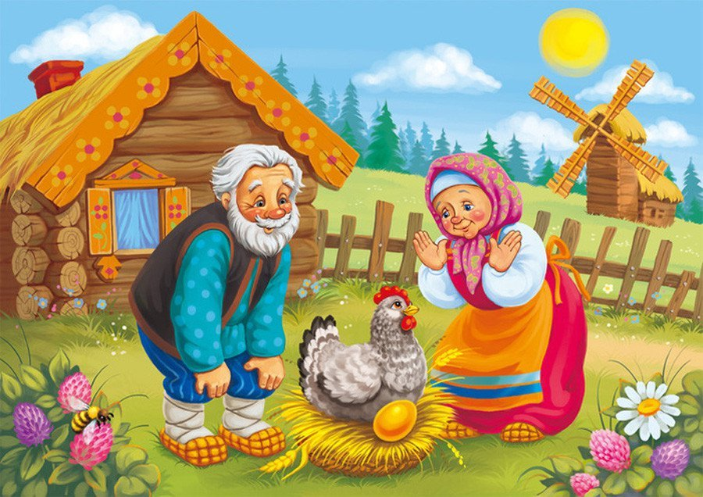

Сказка «Колобок»
Жили-были старик со старухой.
Вот и просит старик:
— Испеки мне, старая, колобок.
— Да из чего испечь-то? Муки нет.
— Эх, старуха. По амбару помети, по сусечкам поскреби — вот и наберётся.
Старушка так и сделала: намела, наскребла горсти две муки, замесила тесто на сметане, скатала колобок, изжарила его в масле и положила на окно простынуть.
Надоело колобку лежать — он и покатился с окна на лавку, с лавки на пол — да к двери, прыг через порог, в сени, из сеней на крыльцо, с крыльца на двор, а там и за ворота, дальше и дальше.
Катится колобок по дороге, а навстречу ему заяц:
— Колобок, колобок! Я тебя съем!
— Нет, не ешь меня, косой, а лучше послушай, какую я тебе песенку спою.
Заяц уши поднял, а колобок запел:
— Я колобок, колобок,
По амбару метён,
По сусечкам скребён,
На сметане мешён,
В печку сажён,
На окошке стужён.
Я от дедушки ушёл,
Я от бабушки ушёл,
От тебя, зайца,
Не хитро уйти.
И покатился колобок дальше — только его заяц и видел.
Катится колобок по тропинке в лесу, а навстречу ему серый волк:
— Колобок, колобок! Я тебя съем!
— Не ешь меня, серый волк: я тебе песенку спою. И колобок запел:
— Я колобок, колобок,
По амбару метён,
По сусечкам скребён,
На сметане мешён,
В печку сажён,
На окошке стужён.
Я от дедушки ушёл,
Я от бабушки ушёл,
Я от зайца ушёл,
От тебя, волка,
Не хитро уйти.
И покатился колобок дальше — только его волк и видел.
Катится колобок по лесу, а навстречу ему медведь идёт, хворост ломает, кусты к земле гнёт.
— Колобок, колобок, я тебя съем!
— Ну где тебе, косолапому, съесть меня! Послушай лучше мою песенку.
Колобок запел, а Миша и уши развесил:
— Я колобок, колобок,
По амбару метён,
По сусечкам скребён,
На сметане мешён,
В печку сажён,
На окошке стужён.
Я от дедушки ушёл,
Я от бабушки ушёл,
Я от зайца ушёл,
Я от волка ушёл,
От тебя, медведь,
Полгоря уйти.
И покатился колобок — медведь только вслед ему посмотрел.
Катится колобок, а навстречу ему лиса: — Здравствуй, колобок! Какой ты пригоженький, румяненький!
Колобок рад, что его похвалили, и запел свою песенку, а лиса слушает да всё ближе подкрадывается:
— Я колобок, колобок,
По амбару метён,
По сусечкам скребён,
На сметане мешён,
В печку сажён,
На окошке стужён.
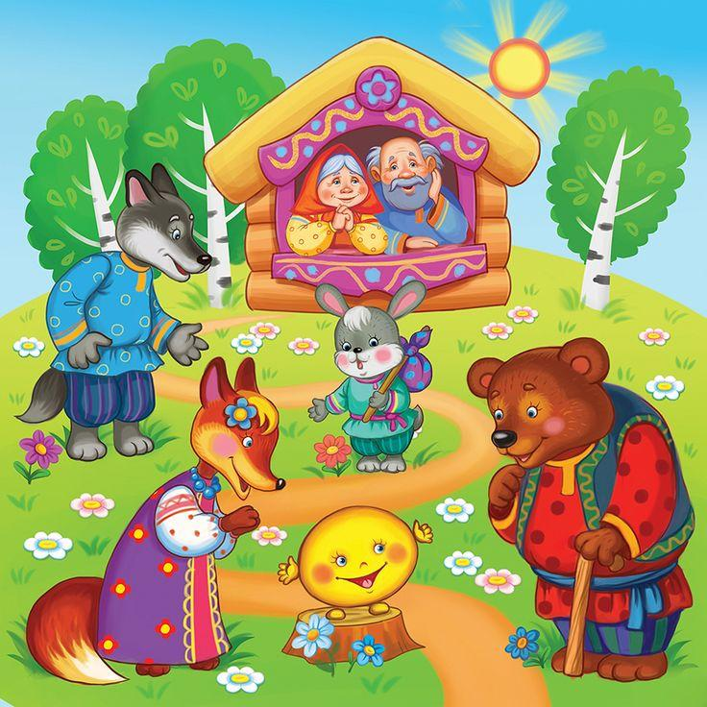
Я от дедушки ушёл,
Я от бабушки ушёл,
Я от зайца ушёл,
Я от волка ушёл,
От медведя ушёл,
От тебя, лиса,
Не хитро уйти.
— Славная песенка! — сказала лиса. — Да то беда, голубчик, что стара я стала — плохо слышу. Сядь ко мне на мордочку да пропой ещё разочек.
Колобок обрадовался, что его песенку похвалили, прыгнул лисе на морду и запел:
— Я колобок, колобок...
А лиса его — гам! — и съела.

Сказка «Волк и семеро козлят»

Жила-была коза с козлятами. Уходила коза в лес есть траву шелковую, пить воду студеную. Как только уйдет — козлятки запрут избушку и сами никуда не выходят. Воротится коза, постучится в дверь и запоет:
— Козлятушки, ребятушки!
Отопритеся, отворитеся!
Ваша мать пришла — молока принесла;
Бежит молоко по вымечку,
Из вымечка по копытечку,
Из копытечка во сыру землю!
Козлятки отопрут дверь и впустят мать. Она их покормит, напоит и опять уйдет в лес, а козлята запрутся крепко-накрепко.
Волк подслушал, как поет коза. Вот раз коза ушла, волк побежал к избушке и закричал толстым голосом:
— Вы, детушки!
Вы, козлятушки!
Отопритеся,
Отворитеся,
Ваша мать пришла,
Молока принесла.
Полны копытцы водицы!
Козлята ему отвечают:
— Слышим, слышим — да не матушкин это голосок! Наша матушка поет тонюсеньким голосом и не так причитает.
Волку делать нечего. Пошел он в кузницу и велел себе горло перековать, чтоб петь тонюсеньким голосом. Кузнец ему горло перековал. Волк опять побежал к избушке и спрятался за куст.
Вот приходит коза и стучится:
— Козлятушки, ребятушки!
Отопритеся, отворитеся!
Ваша мать пришла — молока принесла;
Бежит молоко по вымечку,
Из вымечка по копытечку,
Из копытечка во сыру землю!
Козлята впустили мать и давай рассказывать, как приходил волк, хотел их съесть.
Коза накормила, напоила козлят и строго-настрого наказала:
— Кто придет к избушечке, станет проситься толстым голосом да не переберет всего, что я вам причитываю, — дверь не отворяйте, никого не впускайте.
Только ушла коза, волк опять шасть к избушке, постучался и начал причитывать тонюсеньким голосом:
— Козлятушки, ребятушки!
Отопритеся, отворитеся!
Ваша мать пришла — молока принесла;
Бежит молоко по вымечку,
Из вымечка по копытечку,
Из копытечка во сыру землю!
Козлята отворили дверь, волк кинулся в избу и всех козлят съел. Только один козленочек схоронился в печке.
Приходит коза; сколько ни звала, ни причитывала — никто ей не отвечает. Видит — дверь отворена, вбежала в избушку — там нет никого. Заглянула в печь и нашла одного козленочка.
Как узнала коза о своей беде, как села она на лавку — начала горевать, горько плакать:
— Ох вы, детушки мои, козлятушки!
На что отпиралися-отворялися,
Злому волку доставалися?
Услыхал это волк, входит в избушку и говорит козе:
— Что ты на меня грешишь, кума? Не я твоих козлят съел. Полно горевать, пойдем лучше в лес, погуляем.
Пошли они в лес, а в лесу была яма, а в яме костер горел. Коза и говорит волку:
— Давай, волк, попробуем, кто перепрыгнет через яму?
Стали они прыгать. Коза перепрыгнула, а волк прыгнул, да и ввалился в горячую яму.
Брюхо у него от огня лопнуло, козлята оттуда выскочили, все живые, да — прыг к матери! И стали они жить-поживать по-прежнему.

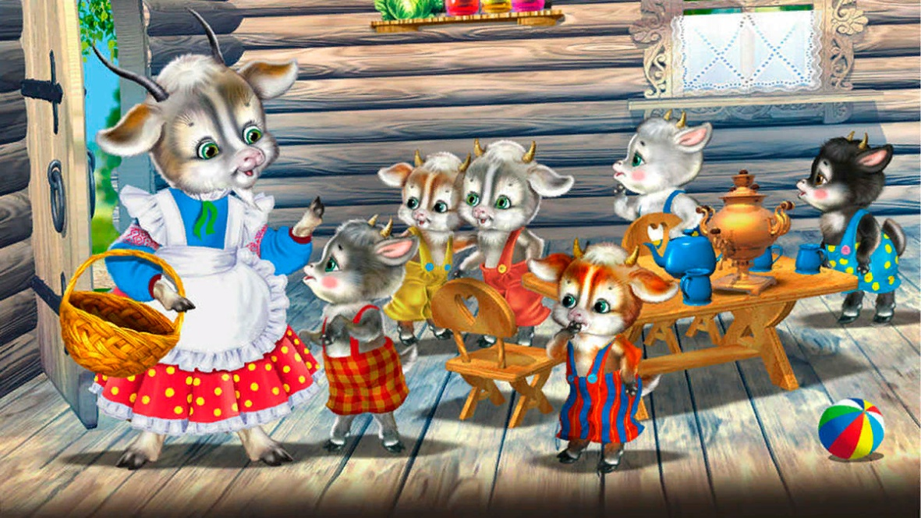

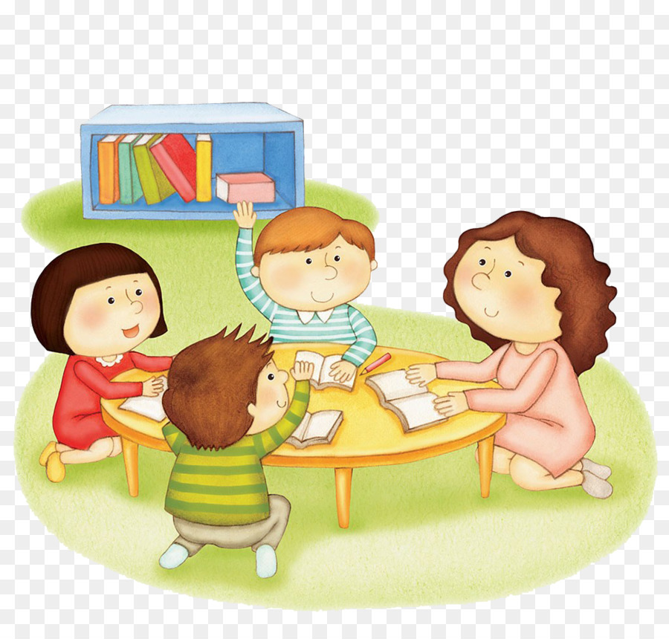

«Кто как кричит».
Задачи: развивать у детей слух, навыки звукоподражания. Научить различать животных по их внешнему виду и издаваемым звукам. Воспитывать любовь к животным.
Методы и приемы: Чтение стихов, рассматривание животных, поощрение, сюрпризный момент.
Материал: игрушечные животные: кошка, козлик и собачка, игрушечный домик.

«Кто за кем»
По сказке «Репка».
Задачи: -продолжать закреплять знание содержание сказки "Репка"; -упражнять в умении воспроизводить последовательность действий героев; -развивать память, внимание и мышление; -обогатить и активизировать словарный запас детей; -развивать мелкую моторику, способствовать закреплению знаний о цвете и форме; -формировать сенсорные способности детей в процессе игры.
Материалы: иллюстрации к сказке, репка

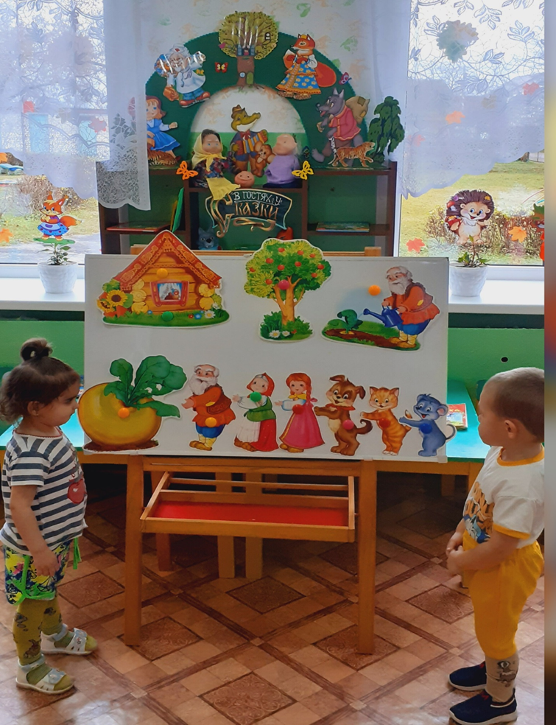

«Сложи картинку»
Задачи:способствовать формированию умения правильно собирать изображение предмета из отдельных частей; соотносить образ представления с целостным образом реального предмета, действовать путём прикладывания; воспитывать волю, усидчивость, целеустремленность.
Игровые действия. Поиск частей, складывание целой картинки.
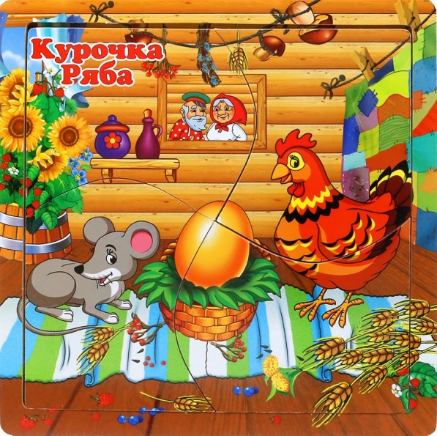

«Из какой сказки герой?»
Задачи: закрепить с детьми названия и персонажей знакомых детям сказок, творческое воображение, двигательную активность. Воспитывать у детей интерес к сказкам. Развивать память, мышление, наблюдательность, речь. Узнавать предметы по словесному описанию без опоры на зрительное восприятие предметов.
Материал: герои сказок.

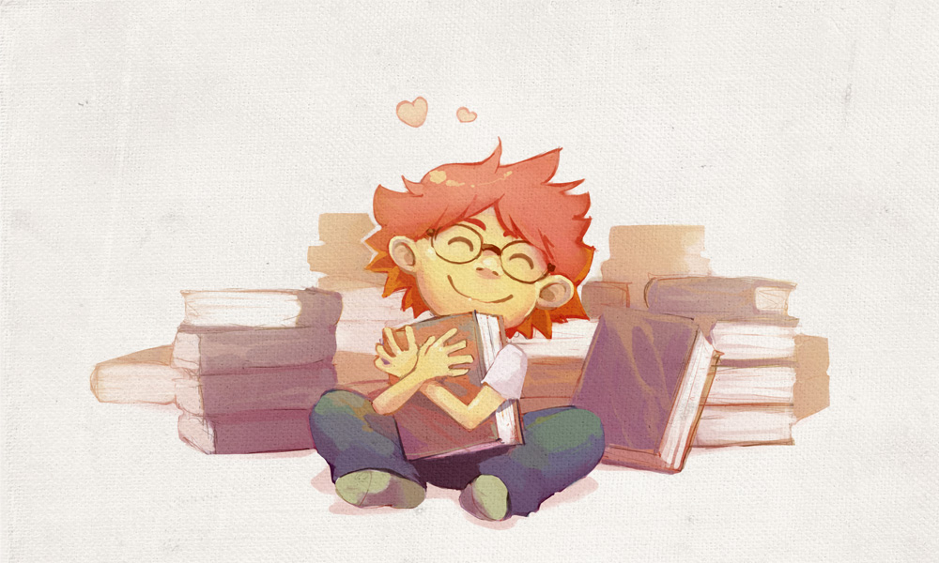

Задачи:

• воспитывать у детей интерес и любовь к книгам;
• развивать речевую активность;
умение по словесному описанию и иллюстрациям определять знакомые книги и сказки.

Ход беседы:
Воспитатель: - Ребята, а вы любите, когда вам читают книжки? А кто вам их читает? А в нашей группе есть книги? Где же они живут? Правильно, в нашем книжном уголке. А вы заметили, что недавно в наш книжный уголок пришла кукла Мила, она прочитала много книг и поэтому стала такой умной. Весь день она сидит здесь на стуле, наблюдает за нами, а вечером, когда вы уходите домой, она разговаривает со мной. Сегодня Мила согласилась поговорить и с вами.
Воспитатель: (берет куклу): «Здравствуйте, ребята! Я каждый день наблюдаю за вами и вижу, кто из вас любит книги, кто умеет с ними обращаться бережно, аккуратно. А ведь умные люди уже давно сказали: «Книги – это лучшие друзья»! Ведь в книгах живут стихи и сказки, веселые истории и яркие картинки.
Воспитатель: - Мила, но наши дети еще не умеют сами читать, как же они узнают, о чем, например, эта книга?
Кукла: - Пусть они сначала посмотрят на картинку и скажут, кто на ней нарисован (зайка). Кто же знает стихотворение про зайку? А здесь кто нарисован? (бычок, мишка – чтение стихов). Вот видите, вы по картинкам узнали свою любимую книжку.
А теперь попробуйте отгадать, о какой сказке эта загадка?
Из муки он был печен,
На сметане был мешен.
На окошке он студился,
По дорожке он катился.
(Колобок)
Жили-были семь ребят –
Белых маленьких козлят.
Мама очень их любила,
Молочком детей поила.
Тут зубами щелк да щелк
Появился серый волк.
(Волк и семеро козлят)
Воспитатель: Ты знаешь, Мила, мы с ребятами читаем сказки, а потом в них играем. Давайте покажем, как мы это делаем!
Игра-разминка «Ровным кругом»
- как бабушка Колобка стряпала? (показывают движения)
- как Машенька в лесу грибочки собирала?
- как дед Репку из земли тянул?
Кукла: - Молодцы! Я поняла, что вы любите книжки, и поэтому решила подарить таким умным и воспитанным ребятишкам сундучок с книгами.
Воспитатель: - Спасибо, Мила! Ребята, давайте посмотрим, какие книги лежат в этом сундучке.
- Это книжки-малышки, их очень любят и самые маленькие ребята, и детки постарше. Их удобно положить маме в сумку или в свой рюкзачок и принести друзьям в детский сад.
- А это большая книга сказок. Посмотрите, какие замечательные в ней картинки. Знаете ли вы эти сказки? (показать сначала знакомые 2-3 иллюстрации, а затем новые). Эту замечательную книгу мы будем читать здесь в группе.
Ребята, а можно ли в этих книгах рисовать? Конечно, нет! Для этого есть специальные книги-раскраски и Мила подарила нам такие книжки!
Давайте все вместе скажем «Спасибо» Миле и пообещаем их беречь и обязательно прочитать все эти книги.

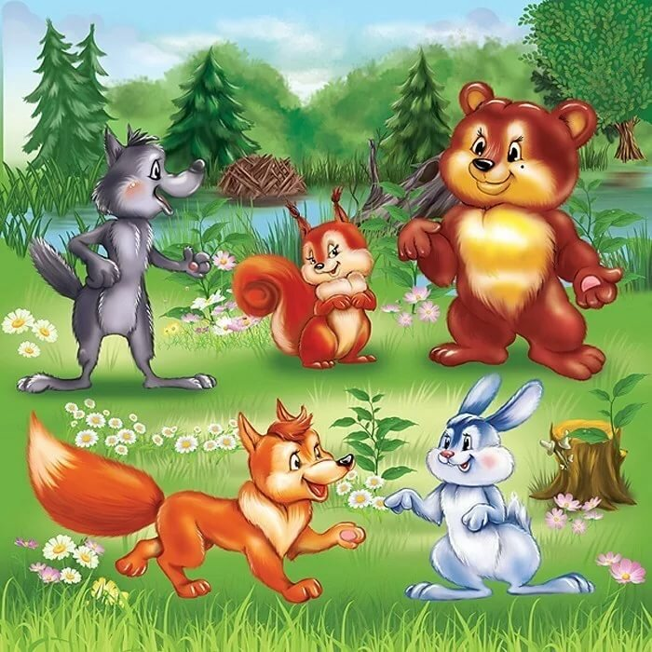

Задачи:
Формирование знаний воспитанников о лесных животных родного края. Формирование умения отгадывать загадки. Продолжать развивать активную речь воспитанников, память, внимание, мышление. Обогащать словарный запас словами – заяц, медведь, лиса, волк.
Ход беседы.
Воспитатель:Ребята, сегодня мы с вами совершим прогулку по лесу. В лесу нас ждет много интересного. Давайте встанем в круг и отправимся в лес.
Выполняется физминутка.
Дети по лесу гуляли,
За природой наблюдали.
Вверх на солнце посмотрели
И их лучики согрели.
Бабочки летали,
Крыльями махали.
Дружно мы похлопаем,
Ножками потопаем!
Хорошо мы погуляли,
Но немножечко устали.
Присядем на пенек
И отдохнем чуток.
Дети садятся на стульчики.
Воспитатель: Ой, а кто же прячется за кустиком.
Воспитатель загадывает загадки про лесных зверей и выставляет картинки на доску.
Комочек пуха,
Длинное ухо,
Прыгает ловко,
Любит морковку.
(Заяц)
Он в берлоге спит зимой
Под большущею сосной,
А когда придет весна,
Просыпается от сна.
(Медведь)
Хитрая плутовка,
Рыжая головка,
Хвост пушистый - краса!
А зовут ее.
(лиса)
Кто зимой холодной
Ходит злой, голодный?
(Волк)
Воспитатель: Ребята скажите, а это животные домашние или дикие?
Дети:Дикие.
Воспитатель: Правильно. Ведь все животные которые живут в лесу называются дикими. Ребята, а зайчик и его лесные друзья приглашают вас на звериную зарядку. Давайте все встанем возле стульчиков.
Звериная зарядка
Раз - присядка,
Два - прыжок.
Это заячья зарядка.
А лисята как проснуться
(кулачками потереть глаза)
Любят долго потянуться
(потянуться)
Обязательно зевнуть
(зевнуть, прикрывая рот ладошкой)
Ну и хвостиком вильнуть
(движение бедрами в стороны)
А волчата спинку выгнуть
(прогнуться в спине вперед)
И легонечко подпрыгнуть
(легкий прыжок вверх)
Ну, а мишка косолапый
(руки полусогнуты в локтях, ладошки соединены ниже пояса)
Широко расставив лапы
(ноги на ширине плеч)
То одну, то обе вместе
(переступание c ноги на ногу)
Долго топчется на месте
(раскачивание туловища в стороны)
А кому зарядки мало –
Начинает все сначала!
(развести руки в стороны на уровне пояса ладонями вверх)
Дети садятся обратно на стульчики.
Воспитатель:Давайте еще раз повторим, кто живёт в лесу.
Дети перечисляют животных, чьи картинки выставлены на доске. Могут назвать еще несколько лесных животных.
Воспитатель: А теперь давайте немножечко поиграем, приготовьте свои пальчики.
Выполняется пальчиковая гимнастика «Зайка» (1 – 2 раза)
Зайка
Мчится без оглядки,
(хлопаем в ладошки)
Лишь сверкают пятки.
(ударяем кулачками друг о друга)
Мчится что есть духу,
(руки сцепляем в замок и шевелим пальчиками)
Хвост короче уха.
(ударяем кулачками друг о друга)
Живо угадай-ка:
Кто же это?
(хлопаем в ладошки)
Зайка!
(показываем указательными пальцами «зайку»)
Воспитатель:Какие вы ребята молодцы. Теперь вы знаете кто живет в лесу и что в лесу растет.

Игра « По ровненькой дорожке»
. Задачи: развивать у детей умение двигаться ритмично, согласовывать движения со словами, находить свое место, упражнять в ходьбе, в прыжках, в приседании, в беге.

По ровненькой дорожке
Описание игры:
Дети сидят на стульях, на скамейках. Воспитатель предлагает им пойти гулять. Они встают с места, свободно группируются или строятся в колонну.
Воспитатель говорит ритмично, в определенном темпе, следующий текст:
По ровненькой дорожке,
По ровненькой дорожке (дети идут шагом)
Шагают наши ножки раз, два, раз, два.
По камешкам, по камешкам,
По камешкам, по камешкам, (прыгают на двух ногах, слегка продвигаясь вперед)
В яму - бух. (присаживаются на корточки)
Вылезли из ямы. (дети поднимаются).
После двух-трех повторений воспитатель произносит такой текст:
По ровненькой дорожке,
По ровненькой дорожке (дети идут шагом)
Устали наши ножки,
Устали наши ножки.
Вот наш дом
Там мы живем. (дети идут или бегут к стульям и занимают каждый свое место)
Повторить игру можно 2—3 раза.

Игра «Вышла курочка гулять»
Задачи: учить внимательно слушать взрослого, выполнять движения в соответствии с текстом.
Описание игры:
дети стоят за воспитателем друг за другом. Воспитатель произносит слова:
Вышла курочка гулять,
Свежей травки пощипать.
А за ней ребятки,
Жёлтые цыплятки.
Ко-ко-ко да ко-ко-ко
Не ходите далеко!
Лапками гребите,
Зёрнышки ищите.
Съели толстого жука,
Дождевого червяка,
Выпили водицы
Полное корытце.
Дети повторяют движения за воспитателем: шагают, высоко поднимая колени, машут «крыльями». На слова: «Ко-ко-ко не ходите далеко!» - грозят пальцем. «Лапками гребите, зёрнышки ищите» - присаживаются на корточки, ищут зёрнышки. «Съели толстого жука» - показывают толщину жука, «дождевого червяка» - показать длину червяка, «выпили водицы» - наклон вперёд, руки отводят назад.

Пальчиковые игры
Задачи: развивать мелкую моторику рук и речь ребенка в их единстве и взаимосвязи.

«Мы слепили колобка».
Воспитатель и дети проговаривают стихотворение и ритмично выполняют упражнения.
Мы лепили колобка
(Дети имитируют движения «лепки»)
Тесто мяли мы слегка
(Сжимают и разжимают пальцы)
А потом его катали
(«Катают» колобка)
На окошечко сажали
(Раскрывают ладони, показывают их)
Он с окошка прыг да прыг
(Стучат по ладоням пальцами)
Укатился, озорник.
(Вращение кистями)

«Курочка Ряба»
Курочка Ряба, бабе и деду
Яйцо золотое снесла к обеду. («Колечки»)
Били яичко и баба, и дед
Но не смогли разбить на обед. («Молоточки»)
Мышка-норушка мимо бежала («Волны»)
Яичко смахнула, оно и упало. («Лучики»)
Плакали горько баба и дед («Колечки»)
Яйцо их разбилось, пропал их обед («Лучики»)
С тех пор уже Ряба бабе и деду («Колечки»)
Несет лишь простые яйца к обеду. («Кулачки»)

Цель: Учить малышей раскатывать комочек пластилина между ладонями, делать его круглой формы.
Задачи:
- Воспитывать эмоциональную отзывчивость, сопереживание, желание утешить-вылепить новые яички;
- Воспитывать внимательное отношение к пожилым людям;
- Развивать мелкую моторику рук;
- Продолжить знакомить с русской народной сказкой «Курочка Ряба», учить называть всех персонажей;
- Формировать умение раскатывать комочек пластилина между ладонями, делать его круглой формы;
- Учить выполнять простые движения в соответствии с текстом.
Материалы бубен, коробка, игрушка би-ба-бо «курочка», кукольный театр «Курочка Ряба», книжка «Курочка Ряба», блюдо, пластилин, доска для раскатывания, салфетки.
Ход.
Воспитатель звенит бубном, привлекая внимание детей:
Бубен звонкий всех зовёт,
бубен звонкий нам поёт-
дзинь-боом, дзинь-боом!
Воспитатель: Ребята, посмотрите: кто-то пришёл к нам в гости и спрятался в коробке. Кто-же это может быть? (Предлагает внимательно послушать, что в коробке).
Воспитатель:Может это кошечка?
Физкультминутка.
Скажем ей:
Кошка-кошка, кошка-брысь!
(дети выполняют отталкивающие движения руками).
На ковёр наш не садись!
(пальчиком качают из стороны в сторону)
Наши малыши пойдут-
(шагают на месте)
Спотыкнутся, упадут!
(приседают на корточки).
Воспитатель приподнимает крышку коробки, слышится:«ко-ко-ко».
-Кто говорит «ко-ко-ко»(Дети:курочка).
Воспитатель:это спряталась курочка (одевает игрушку би-ба-бо).
-Здравсвуй, курочка! Какая ты красивая: у тебя красивые пёрышки, гребешок, клювик. А как тебя зовут?
Курочка: Ко-ко-ко! Меня зовут курочка Ряба! Приглашаю вас в гости!
Воспитатель: Пойдём в гости к курочке (Дети: пойдём).
Дети вместе с воспитателем идут по группе, проговаривают
поговорку:
Шла-шла курочка лугом-
Вела детей кругом:
Мишу, Машу, Дашу, Тасю
(воспитатель гладит детей по головке).
Воспитатель водит детей по группе и приводит в театральный уголок, где представлена сказка «Курочка Ряба». (Дети видят выставленные персонажи сказки).
Курочка: Ребята, познакомьтесь - вот мои любимые бабушка и дедушка.
Дети: Здравствуйте, бабушка и дедушка!
Курочка: Посмотрите, какое красивое яичко я им снесла.
Оно не простое, а золотое! Ой, а где же оно?
(Курочка ищет яичко и не находит его).
Курочка: Где же моё яичко? Где, дедушка, яичко? Где, бабушка, яичко? Ребята, помогите мне, пожалуйста, найти моё золотое яичко!
(Дети ищут яичко вместе с курочкой и находят его под
столом, разбитым на две половинки).
Курочка: Странно: дед бил-бил, не разбил. Баба била-била, не разбила. Кто же разбил моё золотое яичко?
Воспитатель: Ребята, вы не знаете, кто разбил курочкино яичко?
Дети: Яичко разбила мышка!
Воспитатель: А вот и виновница происшествия - мышка, прячется под стулом.
Мышка спит в уютной норке-
Видит сон о вкусной корке.
Ох как сильно хочет есть!
Побегу за хлебной коркой-
Может в кухне корка есть?
Прыгнула на стол со стула,
Длинным хвостиком махнула-
Со стола яйцо скатилось-
На пол- стук!
И вмиг разбилось!
Воспитатель: Это мышка яичко разбила своим длинным хвостиком.
Дети рассматривают, какой длинный хвостик у мышки.
Пальчиковая гимнастика:
Мышка.
Мышка в норку пробралась,
(Дети делают двумя ручками крадущиеся движения)
На замочек заперлась.
(Слегка покачивают скрещенными в замок пальчиками)
В дырочку она глядит,
(Делают пальчиками колечко)
На заборе кот сидит!
(Прикладывают ручки к голове как ушки и шевелим пальчиками).
Воспитатель:
Плачет дед и плачет баба-
Пирожкам для теста надо
Ну хотя бы, чтоб одно
Было вкусное яйцо.
-Ребята, мышка разбила золотое яичко! Давайте слепим из пластилина новые яички но не золотые а простые и подарим бабушке с дедушкой!
Воспитатель приглашает детей к столу, где приготовлен пластилин. Дети разминают кусок пластилина, мнут его произвольно (разминка для рук).Затем формируют круглой формы которые выкладывают на красивое блюдо.
Дети: Не печальтесь вот вам новые яички.
Воспитатель: Ребята давайте не будем ругать мышку, она все поняла и больше так не будет делать.
Курочка:
Ко-ко!Вы не плачьте дед и баба-
Ведь для теста взять вам надо
У меня яйцо простое,
А не как не золотое!
Отдохну-попью водички-
И снесу я вам яичко!
Воспитатель сажает курочку в гнёздышко, где курочка сносит
Простое яичко.
Воспитатель: Какая курочка молодец! Снесла простое яичко для деда и бабы. Будут кушать они яичко завтра!
Ешьте бабушка и дед,
И живите много лет!
-Ребята, давайте попрощаемся с бабушкой и дедушкой.
Дети: До свидания, дедушка и бабушка! До свидания, Курочка Ряба!
Итог.
Воспитатель:
-Ребята, к кому в гости мы сегодня ходили (К Курочке Рябе и бабушке с дедушкой).
-А что Курочка Ряба искала (Золотое яичко).
-Что случилось с золотым яичком (Разбилось).
-Почему дедушка с бабушкой расстроились (Потому что разбилось яйцо).
-А как мы помогли им (Слепили новые яички)
Воспитатель: Бабушке и дедушке очень понравились наши яички и они решили подарить нам книжку с красивыми картинками про Курочку Рябу! Мы почитаем её завтра.

Цель: формирование умения у детей проводить ровные горизонтальные линии.
Задачи:
- учить следить за движением кисточки по бумаге слева направо; продолжить знакомство с коричневым цветом;
- прививать интерес к рисованию;
- закрепить знание содержания сказки;
- воспитывать доброжелательность, взаимопомощь.
Материал: образец готового рисунка, альбомный лист с нарисованным Колобком на каждого ребенка, кисть №5 на подставке, гуашь коричневого цвета, салфетка.
Ход:
Воспитатель: Ребятки в круг скорее становитесь, крепче за руки держитесь.
Круг приветствия.
Солнышко встало, утро настало! (рисуют солнце руками)
Утро настало, птицы проснулись! (руки вытягивают вперед)
Птицы запели, дети проснулись! (руки вверх)
Дети проснулись, улыбки повсюду!(улыбаются друг другу)
Воспитатель: Ребята, вы любите сказки?
Дети: Да.
Воспитатель: По дорожке мы пойдем, в сказку вместе попадем. (поет)
Долго – долго мы идем – длинная дорожка.
Вдалеке мы видим дом – белое окошко.
Из трубы дымок идет, в доме баба с дедушкой живет…
(на на мольберте Дед и Баба, иллюстрация к сказке «Колобок»)
Бабка по сусеку поскребла, по амбару помела…
Воспитатель: Получился?
Дети: Колобок.
Воспитатель: Рада баба, весел Дед будет завтрак и обед.
Положили на окошко остудить его чуток,
надоело Колобку лежать, он и покатился с окна на завалинку,
с завалинки на травку, с травки на дорожку и очутился у деток в
ладошках.
(Колобок «появляется» в руках воспитателя).
Воспитатель: Непоседа колобок в ладошке не усидел, с ладошки на дорожку…и
Покатился прямо по дорожке!
Прыг, да скок! Прыг, да скок!
Вот какой наш колобок.
Прыг, да скок! Прыг, да скок!
У него румяный бок!
(воспитатель и дети подходят к магнитной доске, где изображен лес).
Появляется заяц из-за мольберта.
Воспитатель: Кто это, дети?
Дети: Зайчик.
(Заяц плачет).
Воспитатель: Что ты плачешь Зайчик?
Заяц: Я по лесу все скакал, Колобка я догонял,
Потерялся я в лесу и дорожки не найду.
Помогите мне ребята выложить дорожку,
Чтобы я попал домой, в лес любимый мой родной!
Воспитатель: Поможем зайчику?
Д/у «Выложи дорожку».
Воспитатель: От зайчика к лесу протянем дорожку:
Не будет дорога петлять, загибаться, -
Зайчик не хочет на ней потеряться!
Зайчик: Спасибо вам, ребятки, что мне помогли.
Хорошо у вас ребята, но я домой сейчас пойду
Буду прыгать по дорожкам на своих я быстрых ножках.
Воспитатель: И покатился дальше колобок. А кого еще встретил в лесу…?
Дети: Волка, медведя, лису.
Воспитатель: Только вот беда – пропала дорожка, не знает Колобок куда дальше катиться. Мы покажем ему куда катиться, а помогут нам в этом наши друзья: кисточки и краски.
(Воспитатель показывает образец рисования).
Воспитатель: А сейчас вы садитесь на свои места: садимся удобно на весь стул. Чтоб начать нам рисовать надо пальчики размять.
Пальчиковая игра с текстом.
Взяли: соль, воды, муки, налепили колобки.
Девочки и мальчики развивают пальчики.
Пальчики стараются, лепят, развиваются,
Крутим, крутим кругляшок (2 раза)
Получился колобок!
Воспитатель: Дружно в руки кисти взяли и показали, как мы будем рисовать
дорожку. (рисование в воздухе)
Звучит спокойная музыка, дети рисуют самостоятельно.
Воспитатель: Мы с вами долго рисовали и немножечко устали, поиграем мы
сейчас…
Малоподвижная игра «По ровненькой дорожке».
Проводится анализ работ детей с Колобком.
Сюрприз: Просмотр фрагмента мультфильма «Колобок».
Колобок благодарит детей за помощь, прощается.

Конспект интегрированного занятия
по конструированию
«Домик для козлят»

Цель: формировать умение сооружать постройки из строительного материала, ставить кирпичики плотно друг к другу, делать постройку с перекрытиями.
Задачи:
• Развить конструктивные навыки при постройке дома.
• Воспитать познавательный интерес у детей
• Привить чувство заботы и аккуратность при выполнении конструктивно-трудовых поручений.
Материал: кирпичи, треугольники, козлята.

Ход:
Воспитатель:- Дети, а вы знаете, кто к нам пришел в гости? Угадайте, какая это сказка?: «Козлятушки - ребятушки отопритесь, отворитесь…»
Дети:- «Волк и козлята».
Воспитатель:- Правильно, а к нам в гости пришли герои из этой сказки, козлята. Они очень расстроены у них нет дома! А давайте мы построим козлятам дом.
Дети:- Да.
Воспитатель:- А как вы думаете – козлятки большие?
Дети:(варианты ответов детей)
Воспитатель: Маленькие. А давайте построим им вот такой дом!
Воспитатель:- Что есть у домика?
Дети:- Стены, окошко, дверь, крыша
Воспитатель: - Сначала мы построим стены у домика! Для чего же нужны стены? - Чтобы в домике было тепло!
Воспитатель:- А теперь мы накроем наш домик крышей, чтобы дождь и снег не попадали в домик, и козлёнок наш не промок, и не замерз.
Воспитатель: - Посмотрите, какой прелестный домик (показывает на до-мик, что построила).
Физ. минутка «Козлик»
Утром козлик проснулся, потянулся, улыбнулся.
Раз – росой он умылся, два – изящно покрутился,
Три – нагнулся и присел.
На четыре он привстал, а на пять он побежал.
(повторить 2 раза)
Вам нравится этот домик? А давайте мы, вместе построим дом для наших козлят.
Дети:- отвечают.
Воспитатель:- Из чего же мы будем строить?
Дети:- Из большого конструктора.
Воспитатель:- И как же мы будем его строить?
Дети:- Все вместе!
Воспитатель:- И тогда у нас получатся красивый домик.
Воспитатель:- А теперь мы все будем строителями и будем строить свай домик.
Дети:- Да.
(Дети строят домик).
Воспитатель:
-Ну что дети вы закончили строить домик? Давайте мы его
рассмотрим.
(Воспитатель с детьми рассматривает постройку).
Воспитатель:
Посмотрите, какой большой домик мы построили. Можно и козлят поселить в наш домик.
Воспитатель: - Я думаю, козляткам очень понравился наш домик.
Воспитатель: Мне очень понравилось, как вы сегодня строили домик. И теперь вы знаете, как правильно его строить.
Воспитатель:- А вам понравилось строить домик?
Дети:- Да.
Воспитатель:- Какие же вы у меня молодцы.
Спасибо вам!
